Milí šesťáci, tady je zápis na konec naší online hodiny. Po jeho napsání mi prosím hned pošlete fotku sešitu. Ti z vás, kteří nebyli na hodině (a potřebují vysvětlit něco z prezentace), mi určitě napište na Teams. Mějte se hezky. A. N.
_______________________________________________________________________________
39.
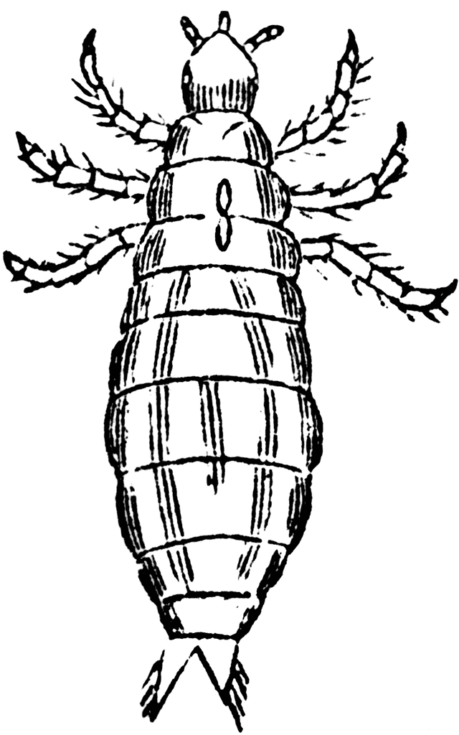
Vši
- vnější parazité savců
- na končetinách mají drápky přichycení k chlupům
- mají bodavě sací ústrojí a nemají vyvinutá křídla

Zástupci:
veš dětská
- vyskytuje se ve vlasech a vousech
- nepřenáší žádné nebezpečné onemocnění
- nejčastěji se přenáší mezi dětmi ve školách a školkách

veš šatní
- vyskytuje se na vláknech oblečení a obuvi
- může přenášet nebezpečná onemocnění
- ideální prostředí = tam, kde jsou špatné hygienické podmínky

PRAVDA NEBO LEŽ?
Vajíčka vší se nazývají hnidy. ANO/NE
Napadení vší dětskou se odborně říká „pedikulóza“. ANO/NE
Vajíčka vší mají tmavou barvu, kdežto dospělé vši jsou světlé. ANO/NE

